第四章 调制与解调框图
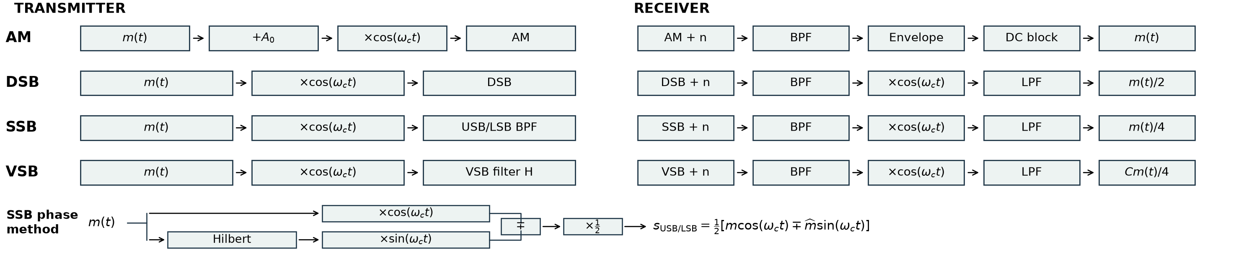
框图：BPF 限噪；AM 包络检波、隔直；其余同步解调。SSB 相移法上号减留 USB，下号加留 LSB。VSB 条件按课件实偶滤波响应并补偿线性相位；载频两侧增益互补。
第四章 同一功率与噪声口径下的比较
方式 | 发送信号与正频带 | 接收方式及带宽 | 解调器输入 / 输出功率 | 效率与制度增益
AM | $$s=[A_{0}+m]cosω_{c}t$$  载波线 + USB + LSB | 包络检波→隔直  $B=2f_{H}$；需 $A_{0}+m≥0$ | $$S_{i}=\frac{A_{0}^{2}+P_{m}}{2}, N_{i}=2n_{0}f_{H}$$  $S_{o}=P_{m}, N_{o}=2n_{0}f_{H}$（高 SNR） | $$η=\frac{P_{m}}{A_{0}^{2}+P_{m}}, G=2η$$  单音满调幅 $η=1/3, G=2/3$
DSB | $$s=mcosω_{c}t$$  仅 USB + LSB；无独立载波 | 同步相乘→LPF  $B=2f_{H}$；输出 $m/2$ | $$S_{i}=P_{m}/2, N_{i}=2n_{0}f_{H}$$  $$S_{o}=P_{m}/4, N_{o}=n_{0}f_{H}/2$$ | $$η=1, G=2$$  相位差 $φ$：输出 $\frac{m}{2}cosφ$
SSB | $$s_{USB}=\frac{1}{2}[mcosω_{c}t−\hat{m}sinω_{c}t]$$  LSB 符号改 +；仅一侧边带 | 滤波法或相移法；同步解调  $B=f_{H}$；输出 $m/4$ | $$S_{i}=P_{m}/4, N_{i}=n_{0}f_{H}$$  $$S_{o}=P_{m}/16, N_{o}=n_{0}f_{H}/4$$ | $$η=1, G=1$$  同发送功率时 DSB、SSB 输出 SNR 相同
VSB | DSB→VSB 滤波器  一主边带 + 小段残留边带 | 同步相乘→LPF  $$f_{H}<B<2f_{H}$$ | $$Y(Ω)=\frac{1}{4}[H(ω_{c}+Ω)+H(ω_{c}−Ω)]M(Ω)$$  具体噪声功率随滤波器确定 | 无失真：$H(ω_{c}+Ω)+H(ω_{c}−Ω)=C$  $|Ω|≤ω_{H}$；不能直接套 SSB 的 $G$
单音 AM：$m=A_{m}cosω_{m}t$；$m_{a}=A_{m}/A_{0}=\frac{E_{max}−E_{min}}{E_{max}+E_{min}}≤1$；$P_{c}=A_{0}^{2}/2$；$P_{USB}=P_{LSB}=A_{m}^{2}/8$；$η=\frac{m_{a}^{2}}{2+m_{a}^{2}}$。门限：低输入 SNR 下包络近似失效；过调制：$A_{0}+m<0$。
频谱：$S_{DSB}(f)=\frac{1}{2}[M(f−f_{c})+M(f+f_{c})]$；AM 再加 $\frac{A_{0}}{2}[δ(f−f_{c})+δ(f+f_{c})]$；USB 正频带 $\left[f_{c},f_{c}+f_{H}\right]$，BPF 中心 $f_{c}+f_{H}/2$。FDM：每路 SSB 占 $4kHz$；基群 12 路、$60$–$108kHz$，超群 60 路、$312$–$552kHz$。
前3章 必备公式与判断
第1章 信息与指标  自信息 $I(x)=−\log_{2}p(x)$；熵 $H(X)=−∑p_{i}\log_{2}p_{i}$（bit/符号）。  码元速率 $R_{B}=1/T_{B}$；等概 $M$ 进制 $R_{b}=R_{B}\log_{2}M$；频带利用率 $η_{B}=R_{b}/B$。  误码率为错误码元比例；误比特率为错误比特比例。  模拟系统有效性看带宽、可靠性看 SNR；数字系统有效性看速率/带宽、可靠性看错误率。 | 第2章 随机过程与噪声  宽平稳：均值常数，$R(t_{1},t_{2})=R(τ)$；$P=R(0)$，$σ^{2}=P−μ^{2}$。  $S(f)=ℱ\{R(τ)\}$；LTI：$S_{Y}=|H|^{2}S_{X}$。联合高斯且不相关 ⇒ 独立；高斯且宽平稳 ⇒ 严平稳。  白噪声 $S_{W}=n_{0}/2$，$R_{W}=n_{0}δ(τ)/2$。低通 $|f|≤f_{H}$：$P=n_{0}f_{H}$，$R=n_{0}f_{H}sinc(2f_{H}τ)$。  带通 $±f_{c}$ 各宽 $B$：$P=n_{0}B$，$R=n_{0}Bsinc(Bτ)cos(2πf_{c}τ)$。 | 第3章 信道与容量  调制信道：调制器输出→解调器输入，观察波形；编码信道：编码器输出→译码器输入，观察符号。  $P_{e}=\sum_{x}{P(x)P(}error|x)$；$P_{R}=P_{T}G_{T}G_{R}(λ/4πd)^{2}$，$λ=c/f$。  无失真 $H(ω)=Ke^{−jωt_{d}}$；两径 $H=Ae^{−jωτ_{0}}(1+e^{−jωτ})$，零点 $f_{k}=\frac{2k+1}{2τ}$。  容量 $C=B\log_{2}(1+S/N)$，$N=n_{0}B$。慢衰落 $T_{c}≫T_{B}$；选择性看 $B_{s}$ 与 $B_{c}$。
噪声与分布：$a=\sqrt{x_{I}^{2}+x_{Q}^{2}}$；独立、零均值、等方差高斯 I/Q 的包络为 Rayleigh，加入确定正弦分量为 Rician。$sinc(x)=sin(πx)/(πx)$。$G=(S/N)_{o}/(S/N)_{i}$；${SNR}_{dB}=10\log_{10}(S/N)$；本地载波增益改变时信号、噪声功率同乘增益平方。
传播方式匹配原题：symmetrical cable→home telephone / LAN；coaxial cable→CATV；optical fiber→long-distance backbone；ground wave→medium-wave broadcast；sky wave→shortwave over-the-horizon；LOS→microwave relay。

